Тема: «Снегурочка»

Дата: 20 апреля 2020 г. (понедельник)

Преподаватель: Инзайтин Светлана Эдуардовна

Описание задания: нарисовать образ снежной девочки в русском интерьере.

Материал выполнения: гуашь.

Ход выполнения:

1. Рисование образа Снегурочки в интерьере избы на темном фоне.
2. Фигуру человека, прорисовываем чётко. Используем холодную цветовую гамму: голубые, зелёные, розовые, разделываем белой краской: голубой+ белила, розовый+ белила и т.д.
3. Фон размытый, тёплые цвета, приглушаем коричневым: красный+ коричневый, зелёный+ коричневый т.д.

Примеры выполненных работ:

Образ Снегурочки

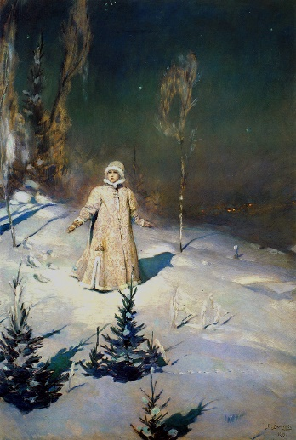 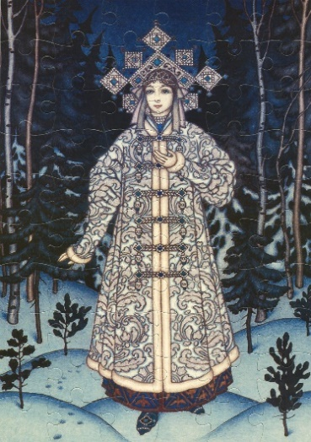

Изба

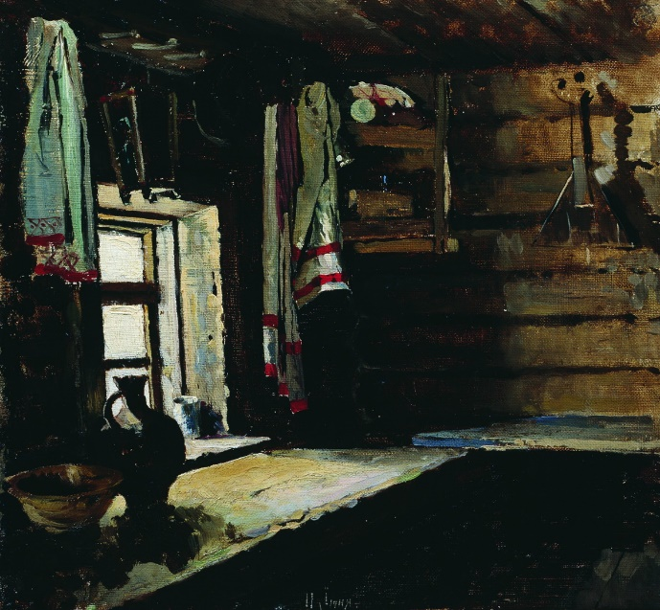 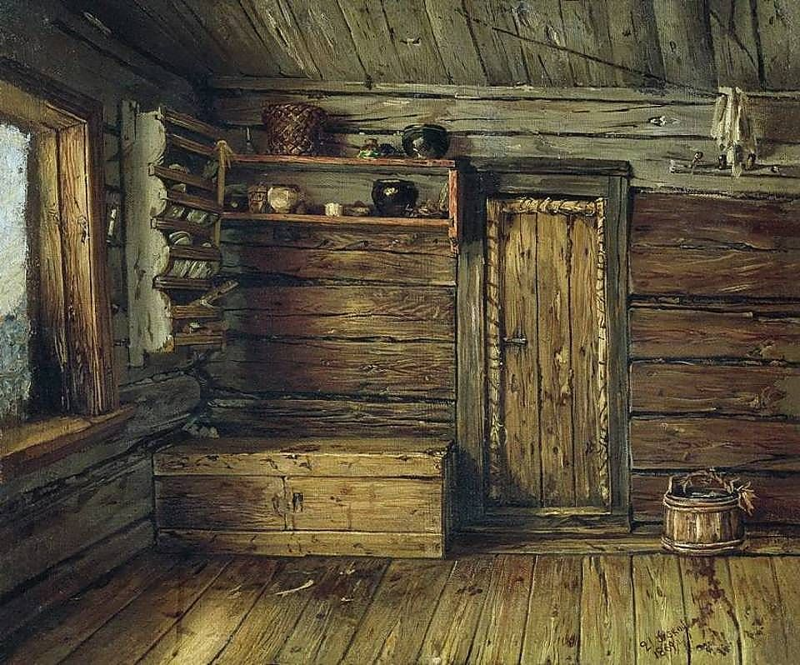

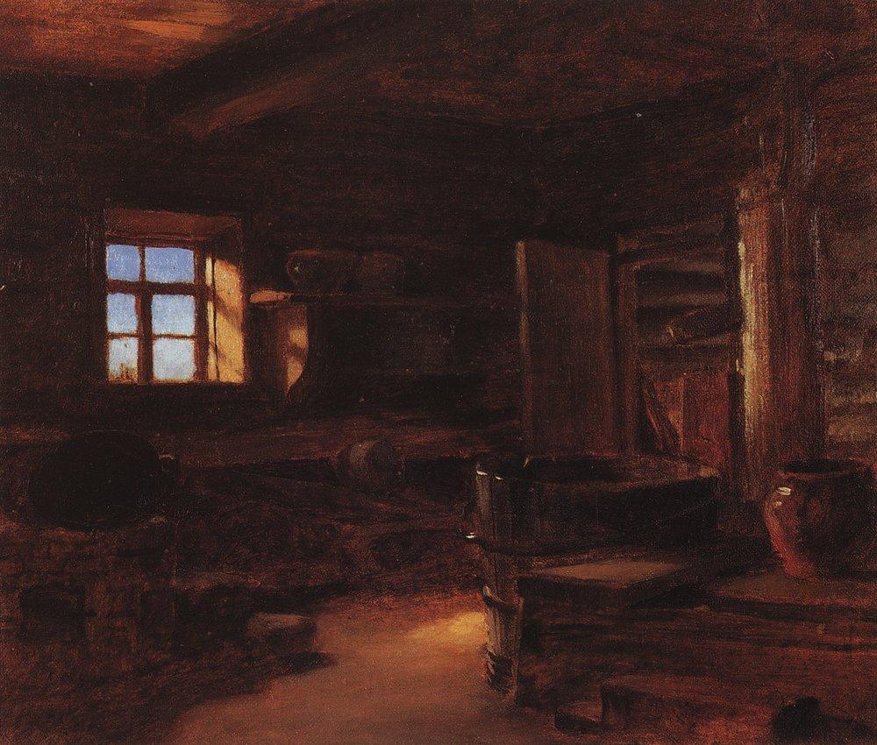 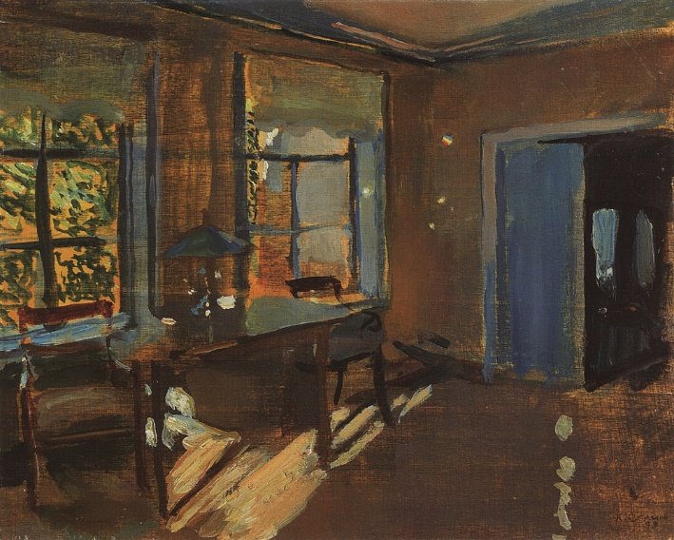

*Примечание*: рисунок подписать с чистой стороны листа:

Фамилию, имя

Название темы урока

Дату.

Работу сохранить. Оценка после окончании самоизоляции. В случае не предоставления работы, будет считаться отсутствие на уроке, в журнале будет проставлена «н».

Рисунок отправить на электронную почту до 27.04.2020г.: [sveta.inzaitin@mail.ru](mailto:sveta.inzaitin@mail.ru)

Консультирование: тел: 8924 545 15 56